Kainuu

Kajaani – kaupunki Kainuun korvessa

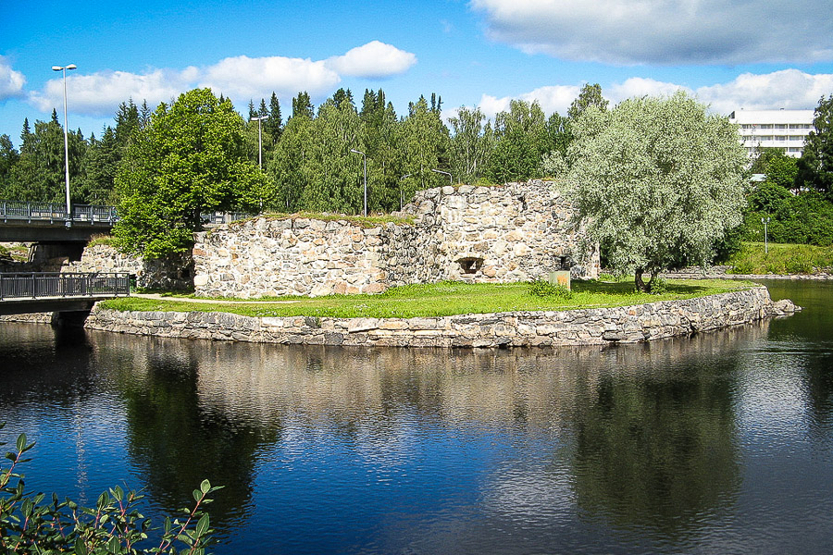
Kainuu tunnetaan parhaiten komeista erämaistaan eli Kainuun korvesta sekä mahdollisuudesta bongata karhuja ja susia piilokojuista. Ennen eräseikkailuiden aloittamista kannattaa tutustua myös maakunnan pääkaupunkiin Kajaaniin – jos ei muuten, niin vaikka siksi, että Kajaanissa pääsee maistamaan Suomen parasta ruisleipää.

Kajaanin nähtävyydet
Et tainnut tietääkään, että myös Kajaanissa on ollut linna? Jo Ruotsin vallan aikana Kajaania pidettiin syrjäisenä korpena, ja Kajaanin linnaan lähetettiin kruunun vihollisia pois silmistä samaan tapaan kuin Neuvostoliitossa vietiin toisinajattelijoita Siperiaan. Nykyisin Kajaanin linnasta on tosin jäljellä vain vaatimattomat rauniot.
Kajaanin nähtävyyksiin kuuluu myös Suomen kauneimpiin kuuluva puinen jugendrautatieasema ja hämmästyttävä, kahdeksan metriä korkea Urho Kekkosen muistomerkki (Suuri aika), joka muistuttaa mutkalle väännettyä trumpettia.
Kajaanin raatihuoneella toimiva Lönnrot-keskus vaalii kalevalaista perinnettä. Lönnrot asui pitkään Kajaanissa opettajana toimien.

Paltaniemen kuvakirkko
Kajaanin edustalla, Oulujärven rannalla, sijaitsee kaunis Paltaniemen kylä ja museotie. Vuonna 1726 valmistuneen Paltaniemen kuvakirkon pyhää ehtoollista kuvaavan alttaritaulun uskotaan olevan Suomen ensimmäisen tunnetun naismaalarin, Margareta Capsianin (1682–1759), käsialaa.
Puukirkon katto- ja holvimaalaukset ovat puolestaan 1700-luvun lopulta ja Ema nuel Granbergin kädenjälkeä. Maalaukset vievät matkalle luomiskertomuksesta viimeiselle tuomiolle. Helvetistä kuitenkin poistettiin osia, sillä seurakuntalaiset pitivät maalausta liian järkyttävänä.

Hövelö – Eino Leinon kotitalo
Paltamon kuvakirkon lähistöllä on Eino Leino -talo, joka tosin on vain kopio Eino Leinon kotitalosta Hövelöstä, joka purettiin vuonna 1972. Talossa toimii näyttelyitä ja kesäteatteri.

Suomen paras ruisleipä
Suomen parasta ruisleipää leipoo Pekka Heikkinen & Kumpp (Välikatu 7). Leipomo on toiminut Kajaanin keskustassa 1920-luvulta lähtien, ja leipä paistetaan aidossa, koivuhaloin lämmitettävässä puu-uunissa.
Suurin syy leivän ylivertaisuuteen on kuitenkin harvinaislaatuisessa taikinanjuuressa. Yli 80 vuotta sitten Pekka Heikkisen leipomoon tuli töihin arkangelilainen sotavanki, joka toi mukanaan ikivanhan taikinanjuuren. Sama juuri on käytössä edelleen.
Leipomossa vaalitaan muutenkin perinteitä; kahvinkeitinkin on vuodelta 1965.

Vuokatti ja Hiukan hiekkarannat
Jos Kainuun erämaat tuntuvat liiankin villeiltä, voi Kajaanista suunnata Kuhmon sijaan Sotkamon perinteiseen loma- ja urheilukeskukseen Vuokattiin. Vuokatin vaaraselänne on Kainuun maisemallinen ylpeys ja suosittu hiihtokohde.
Vuokatin palveluihin kuuluvat muun muassa kylpylöiden klassikko Katinkulta (nykyisin osa Holiday Club -ketjua), laskettelukeskus, sekä vuoden ympäri auki oleva lumilautailutunneli.
Vuokatista löytyy myös yli 200 vuokrattavaa loma-asuntoa ja mökkiä. Katso tarjoukset Vuokatin vuokramökkeihin.
Kesällä Vuokatin seutu palkitsee vierailijan Hiukan hiekkarannalla, jolla on komea lempinimi: Kainuun Phuket. Hienohiekkainen ranta sijaitsee Sotkamon keskustassa. Ranta on matala ja pohja miellyttävä, mikä tekee siitä erinomaisen perheille. Maisemia komistaa hiekkaharju.

Matka Kajaaniin
Kajaaniin pääsee niin junalla kuin lentäenkin. Kajaanin majapaikoista viihtyisimpiä on Kartanohotelli Karolineburg.

Ympäri vuoden
- Kevään parhaat matkakohteet
- Kesän parhaat matkakohteet
- Syksyn parhaat matkakohteet
- Talven parhaat matkakohteet

Maailman parhaat
- Hienoimmat linnat
- Julmimmat vankilat
- Huikeimmat vaellukset
- Legendaariset tiet
- Erikoiset järvet
- Uskomattomat uskonnot
- Kaikki maailman parhaat

Teemat
- Parhaat rantakohteet
- Parhaat kaupunkikohteet
- Huikeat vaelluskohteet
- Eksoottiset seikkailut
- Erikoiset elämykset
- Ruoka ja juoma
- Luonnonihmeet
- Autoilu ja moottoripyöräily
- Sukellus ja snorklaus
- Talven parhaat kohteet
https://kerranelamassa.fi/kotimaan-matkailu/kajaani/

